Qwertyuiopgüasdfghjklsizxcvbnmöçqwertyuiopgüasdfghjklsizxcvbnmöçqwertyuiopgüasdfghjklsizxcvbnmöçqwertyuiopgüasdfghjklsizxcvbnmöçqwertyuiopgüasdfghjklsizxcvbnmöçqwertyuiopgüasdfghjklsizxcvbnmöçqwertyuiopgüasdfghjklsizxcvbnmöçqwertyuiopgüasdfghjklsizxcvbnmöçqwertyuiopgüasdfghjklsizxcvbnmöçqwertyuiopgüasdfghjklsizxcvbnmöçq
NOT: Bu pdf sürekli güncellenmektedir. Son güncelleme: 23.10.2026
Diğer konulara Bu Linkden ulaşabilirsiniz.
üasdfghjklsizxcvbnmöçqwertyuiopgüasdfghjklsizxcvbnmöçqwertyuiopgüasdfghjklsizxcvbnmöçqwertyuiopgüasdfghjklsizxcvbnmöçqwertyuiopgüasdfghjklsizxcvbnmöçqwertyuiopgüasdfghjklsizxcvbnmöçqwertyuiopgüasdfghjklsizxcvbnmöçqwertyuiopgüasdfghjklsizxcvbnmöçqwertyuiopgüasdfghjklsizxcvbnmöçqwertyuiopgüasdfghjklsizxcvbnmöçqwertyuiopgüasdfghjklsizxcvbnmöçqwertyuiopgüasdfghjklsizxcvbnmöçqwertyuiopgüasdfghjklsizxcvbnmöçqwertyuiopgüasdfghjklsizxcvbnmöçqwertyuiopgüasdfghjklsizxcvbnmöçqwertyuiopgüasdfghjklsizxcvbnmöçqwertyuiopgüasdfghjklsizxcvbnmöçqwertyuiopgüasdfghjklsizxcvbnmöçqwertyuiopgüasdfghjklsizxcvbnmöçqwertyuiopgüasdfghjklsizxcvbnmöçqwertyuiopgüasdfghjklsizxcvbnmöçqwertyuiopgüasdfghjklsizxcvbnmöçqwertyuiopgüasdfghjklsizxcvbnmöçqwertyuiopgüasdfghjklsizxcvbnmöçqwertyuiopgüasdfghjklsizxcvbnmöçqwertyuiopgüasdfghjklsizxcvbnmöçqwertyuiopgüasdfghjklsizxcvbnmöçqwertyuiopgüasdfghjklsizxcvbnmöçqwertyuiopgüasdfghjklsizxcvbnmöçqwertyuiopgüasdfghjklsizxcvbnmöçqwertyuiopgüasdfghjklsizxcvbnmöçqwertyuiopgüasdfghjklsizxcvbnmöçqwertyuiopgüasdfghjklsizxcvbnmöçqwertyuiopgüasdfghjklsizxcvbnmöçqwertyuiopgüasdfghjklsizxcvbnmöçqwertyuiopgüasdfghjklsizxcvbnmöçqwertyuiopgüasdfghjklsizxcvbnmöçqwertyuiopgüasdfghjklsizxcvbnmöçqwertyuiopgüasdfghjklsizxcvbnmöçqwertyuiopgüasdfghjklsizxcvbnmöçqwertyuiopgüasdfghjklsizxcvbnmöçqwertyuiopgüasdfghjklsizxcvbnmöçqwertyuiopgüasdfghjklsizxcvbnmöçqwertyuiopgüasdfghjklsizxcvbnmöçqwertyuiopgüasdfghjklsizxcvbnmöçqwertyuiopgüasdfghjklsizxcvbnmöçqwertyuiopgüasdfghjklsizxcvbnmöçqwertyuiopgüasdfghjklsizxcvbnmöçqwertyuiopgüasdfghjklsizxcvbnmöçqwertyuiopgüasdfghjklsizxcvbnmöçqwertyuiopgüasdfghjklsizxcvbnmöçqwertyuiopgüasdfghjklsizxcvbnmöçqwertyuiopgüasdfghjklsizxcvbnmöçqwertyuiopgüasdfghjklsizxcvbnmöçqwertyuiopgüasdfghjklsizxcvbnmöçqwertyuiopgüasdfghjklsizxcvbnmöçqwertyuiopgüasdfghjklsizxcvbnmöçqwertyuiopgüasdfghjklsizxcvbnmöçqwertyuiopgüasdfghjklsizxcvbnmöçqwertyuiopgüasdfghjklsizxcvbnmöçqwertyuiopgüasdfghjklsizxcvbnmöçqwertyuiopgüasdfghjklsizxcvbnmöçqwertyuiopgüasdfghjklsizxcvbnmöçqwertyuiopgüasdfghjklsizxcvbnmöçqwertyuiopgüasdfghjklsizxcvbnmöçqwertyuiopgüasdfghjklsizxcvbnmöçqwertyuiopgüasdfghjklsizxcvbnmöçqwertyuiopgüasdfghjklsizxcvbnmöçqwertyuiopgüasdfghjklsizxcvbnmöçqwertyuiopgüasdfghjklsizxcvbnmöçqwertyuiopgüasdfghjklsizxcvbnmöçqwertyuiopgüasdfghjklsizxcvbnmöçqwertyuiopgüasdfghjklsizxcvbnmöçqwertyuiopgüasdfghjklsizxcvbnmöçqwertyuiopgüasdfghjklsizxcvbnmöçqwertyuiopgüasdfghjklsizxcvbnmöçqwertyuiopgüasdfghjklsizxcvbnmöçqwertyuiopgüasdfghjklsizxcvbnmöçqwertyuiopgüasdfghjklsizxcvbnmöçqwertyuiopgüzxcvbnmöçasdfghjklşiqwertyuıopğüaswertyuıopğüasdfghjklşizx

SIFIRDAN 2. DERECE DENKLEMLERKOLAY KONU ANLATIM KİTAPÇIĞI-ÖZET

© Hazırlayan: www.matematikkafe.com

23.10.2026

İbrahim Demir-Matematik Öğretmeni

İKİNCİ DERECEDEN DENKLEMLER
www.matematikkafe.com
A. TANIM

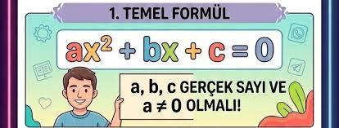

ax² + bx + c = 0 biçimindeki ifadelere ikinci dereceden bir bilinmeyenli denklem denir.

Bu önermeyi doğrulayan x sayılarına denklemin kökleri;
Tüm köklerin oluşturduğu kümeye denklemin çözüm kümesi;
Çözüm kümesini bulmak için yapılan işlemlere denklem çözme;
a, b, c sayılarına da denklemin kat sayıları denir.

B. İKİNCİ DERECEDEN DENKLEMİN ÇÖZÜM KÜMESİNİN BULUNUŞU

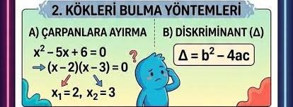

1. Çarpanlara Ayırma Yöntemi

ax² + bx + c = 0 denklemi f(x) . g(x) = 0
biçiminde yazılabiliyorsa
f(x) = 0 veya g(x) = 0 olup çözüm kümesi bu şekilde bulunabilir.

2. Diskiriminant (Δ) Yöntemi
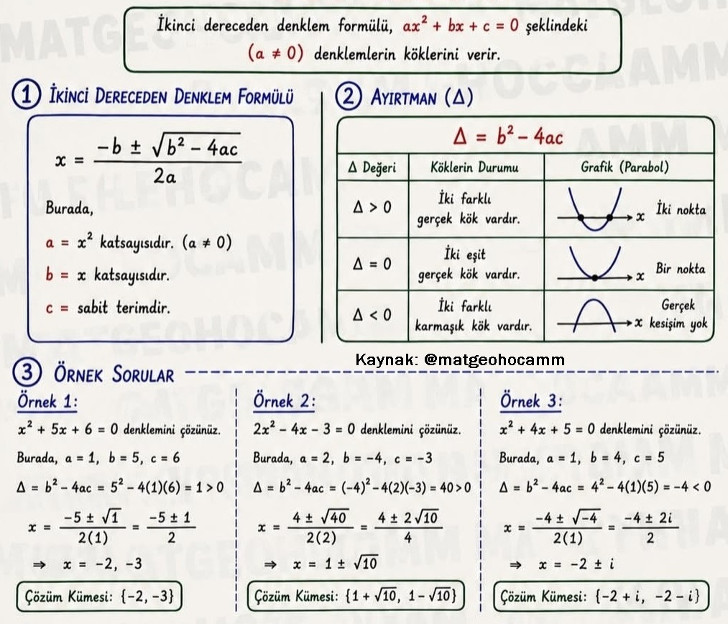

➲ ax² + bx + c = 0 denkleminin kökleri simetrik ise, b = 0 ve a ≠ 0 dır.

Özet olarak;
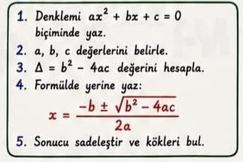

C. İKİNCİ DERECEDEN DENKLEMİN KÖKLERİ İLE KAT SAYILARI ARASINDAKİ BAĞINTILAR

ax² + bx + c = 0 denkleminin kökleri x₁ ve x₂ ise,

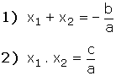
www.matematikkafe.com

D. KÖKLERİ VERİLEN İKİNCİ DERECEDEN DENKLEMİN YAZILMASI

Kökleri x₁ ve x₂ olan ikinci dereceden denklem;
(x – x₁) (x – x₂) = 0 dır.
Bu ifade düzenlenirse,
x² – (x₁ + x₂)x + x₁x₂ = 0 olur.

➲ ax² + bx + c = 0 ve dx² + ex + f = 0 denklemlerinin çözüm kümeleri aynı ise,
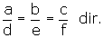

ÜÇÜNCÜ DERECEDEN DENKLEMLER

A. TANIM
a ≠ 0 olmak üzere, ax³ + bx² + cx + d = 0 biçimindeki denklemlere üçüncü dereceden bir bilinmeyenli denklemler denir.

B. ÜÇÜNCÜ DERECEDEN DENKLEMİN KÖKLERİ İLE KAT SAYILARI ARASINDAKİ BAĞINTILAR

a ≠ 0 ve ax³ + bx² + cx + d = 0 denkleminin kökleri x₁, x₂ ve x₃ olsun. Buna göre,
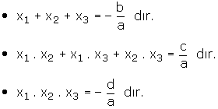

C. ÜÇÜNCÜ DERECE DENKLEMLER

➲ ax³ + bx² + cx + d = 0 denkleminin kökleri x₁, x₂, x₃ olsun.

1) Bu kökler aritmetik dizi oluşturuyorsa,
x₁ + x₃ = 2x₂ dir.

2) Bu kökler geometrik dizi oluşturuyorsa,

3) Bu kökler hem aritmetik hem de geometrik dizi oluşturuyorsa,
x₁ = x₂ = x₃ tür.

Matematik Kafe
www.matematikkafe.com

